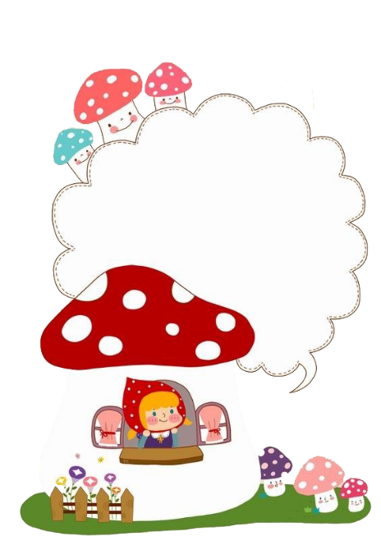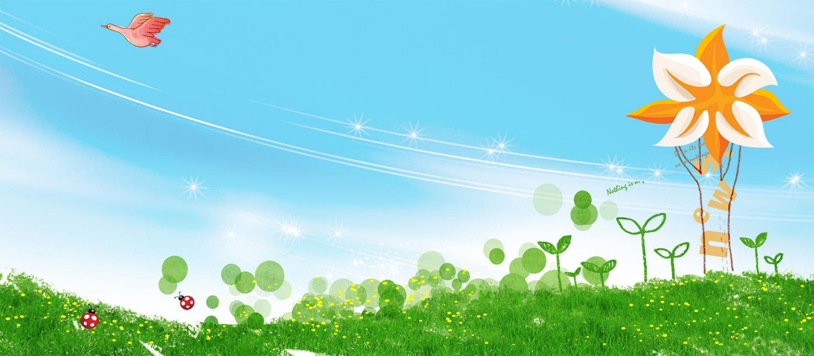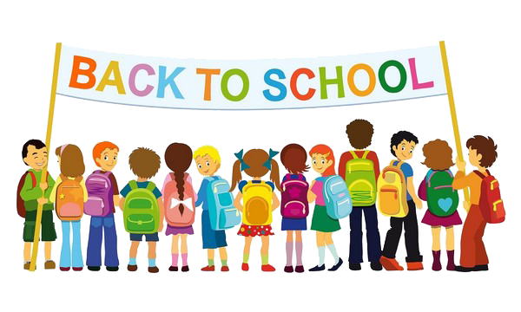

**新学期寄语**

秋风送爽，硕果飘香，我们又迎来了一个新的学期。在过去的一年里，通过广大师生的共同努力，海尔希望小学建设的更好了，同学们笑得也更灿烂了。学生多了一份进步，老师们也多了一份收获。

　　新的学期，是新的起点，是新的希望，是新的旅程！同学们，旅程已经开始，你们的背包该带些什么上路呢？我认为最主要的是把理想和目标带上。理想是我们终生奋斗不息的力量源泉，目标是我们一生勇往直前的精神支柱！没有理想和目标就好像迷途的糕羊没有了父母的指引，也好像大海中行驶的航船没有了灯塔。

　　新学期的开始，又在我们每个人的面前都摊开了一张新白纸，如何在这张白纸上画出人生的又一幅精彩画面呢？这需要靠大家一起去继续努力奋斗，刻苦拼搏。同学们，要坚持学习，相信大家学到的不仅是书本上的知识，更重要的是锻炼了自己吃苦耐劳的坚强意志。

　　“宝剑锋从磨砺出，梅花香自苦寒来”，相信大家通过不断地学习和努力，一定会成为一个有理想、有道德、有文化、有纪律的学生，将来以优异的成绩迎接挑战，为你们的家乡，为祖国的未来贡献你们的力量。

　　正所谓：“新学期，新气象，个个心情好舒畅。你学我赶争上游，德智体美好榜样。”新学期就要开始了，祝所有的小朋友们在新的一年里学有所成，生活愉快，取得更大进步。

**新学期新气象**

同学们，新的学年开启新的希望，新的空白承载新的梦想。为了让我们的梦想成为现实，我想对同学们说：

　　我们一定要树立一个信心：我信我行，希望同学们成为“学习的主人”.自信心对我们的学习很重要。我们读书学习，需要有决心、有信心、有行动。知识的海洋是那样的广阔无垠。如果我们一直处在被动的学习状态下，将永远不能成为学习的主人，并产生厌学心理，最终蹉跎光阴，一事无成。平时要有明确自己的学习目标，有自信心；要学会思考，学会观察，勇于探索，主动地去学习；也只有这样，你们才会在辛勤付出的同时，充实自我，完善自我，最终超越自我，收获无限的人生快乐！

　　最后，请同学们谨记“严是爱，宽是害”,让我们一起努力！“光阴似箭，日月如梭。”这句话说的太对了。转眼间，一个暑假过去了，迎来了新的一个学期，五年级的第一个学期。